Mengkoneksikan Web Dan Database

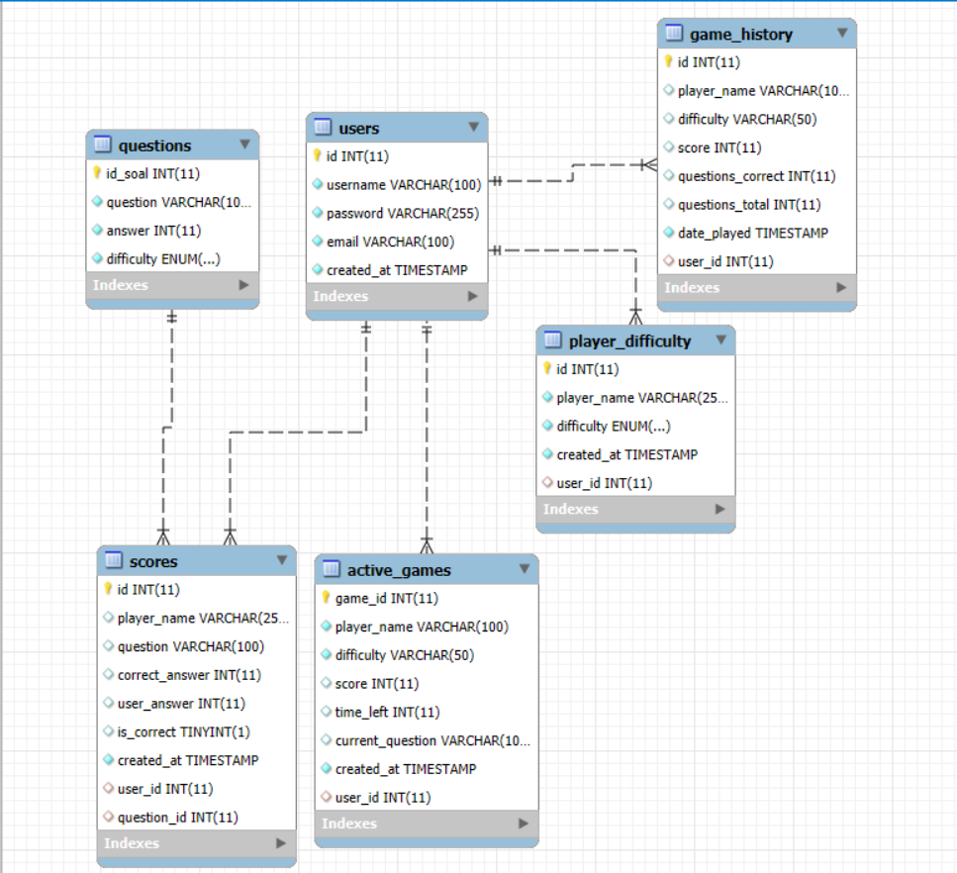1. membuat database:

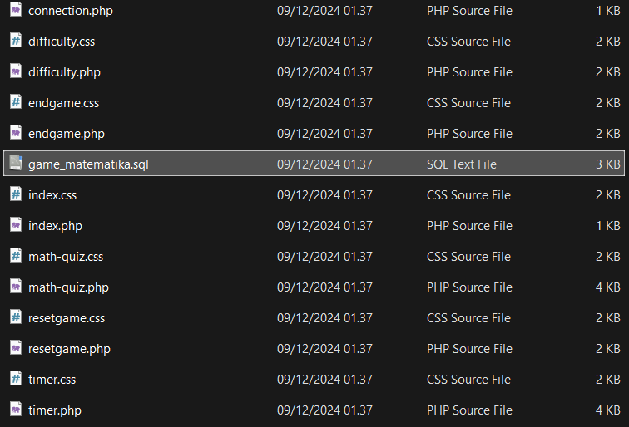2. kemudian file database di gabungkan dengan file web

3. membuat server side-script dengan menggunakan php

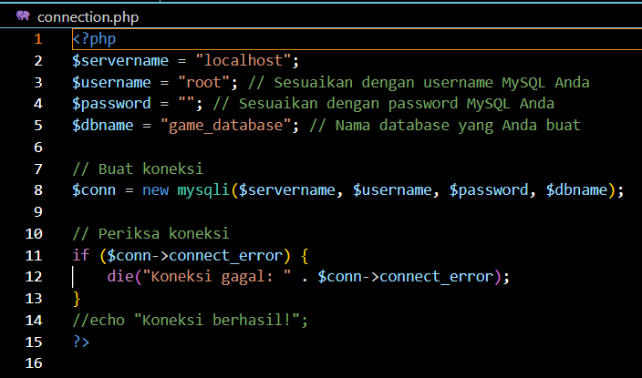

4. menghubungkan fitur web dengan koneksi.php

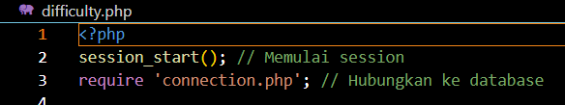

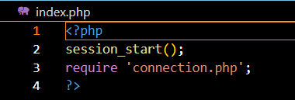

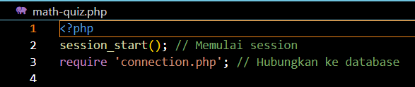

5. tampilkan hasil penghubungan antara database dengan web

